2025- Год 80-летия Победы в Великой Отечественной войне

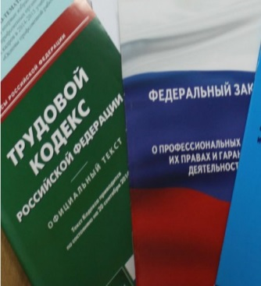  Правовая инспекция труда Профсоюза | КАЛУЖСКАЯ ОБЛАСТНАЯ ОРГАНИЗАЦИЯ  ОБЩЕРОССИЙСКОГО ПРОФСОЮЗА ОБРАЗОВАНИЯ  https://www.eseur.ru/kaluga/  Информационный листок № 58  Судебная практика по ст. 77 п.1 ТК РФ

КСОЮ: при увольнении по соглашению сторон суд должен проверить добровольность и баланс интересов
Определение СКГД Первого КСОЮ от 30 сентября 2025 г. по делу N 8Г-22711/2025
Первый кассационный суд общей юрисдикции отменил решения по трудовому спору об увольнении по соглашению сторон и вернул дело в первую инстанцию. Нижестоящие суды не проверили, было ли соглашение подписано добровольно, и не оценили, обеспечивает ли документ баланс интересов сторон.
По материалам дела работник уволился в день подписания документов. В суде он заявил о психологическом давлении и об отсутствии в соглашении условий в его пользу.
Суд отметил, что прекращение трудового договора по соглашению сторон возможно только при осознанном и добровольном волеизъявлении обеих сторон. В отличие от увольнения по инициативе работодателя здесь должна быть договоренность об условиях, при необходимости - компенсация или другие положения, которые показывают баланс интересов.
Судебные акты отменены, спор направлен на новое рассмотрение. Оценка законности увольнения будет дана судом первой инстанции с учетом указаний кассации.
Итак, если документ лишь фиксирует дату увольнения и подписывается сторонами на фоне конфликта - риски работодателя возрастают. Чтобы снизить риск, важно документировать добровольность и информировать работника о последствиях, давать время на обдумывание и при необходимости включать условия, подтверждающие реальную договоренность сторон.

Калужская областная организация Профсоюза работников народного образования и науки РФ

Тел.факс: 57-64-69, prokaluga40@mail.ru
Калуга, ноябрь, 2025
https://www.eseur.ru/kaluga/

